L’Aventure, cinéma indépendant niché en plein centre de Bruxelles
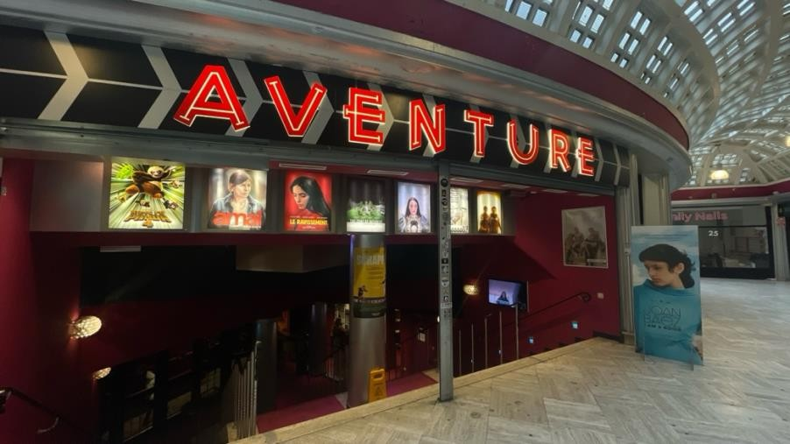
Coline Blancke

Niché en plein centre-ville de Bruxelles, le cinéma Aventure se différencie grâce à son offre cinématographique alternative. Reflet des réalités sociales, ses films sortent des sentiers battus. On retrouve une programmation diversifiée composée de films belges, européens et internationaux, sans oublier les films au plus grand public.

L’Aventure est un cinéma composé de 3 salles, pouvant accueillir de 50 à 107 personnes. Le nombre limité de places, la présence de sièges dépliants, en plus d’un éclairage tamisé permet une ambiance chaleureuse ainsi qu’un confort maximal.
Si vous pensez que cinéma indépendant est synonyme de perte de qualité, détrompez-vous car l’Aventure est équipée des dernières technologies de pointe, que ce soit en matière d’image ou de son.

Le petit + est le bar dans l’espace d’attente ainsi que la possibilité de garder son verre dans la salle afin de déguster une boisson chaude ou froide pendant la séance.
Au niveau des prix, le tarif classique est de 10€ et le tarif réduit est au prix de 8,75€. Il y a également la possibilité d’acheter un pass de 6 places pour 47€ (= 7,8€ la place)
Si vous comptez y faire un tour prochainement, rendez-vous dans la Galerie du centre, rue des Fripiers 15. Vous pouvez actuellement trouver à l’affiche « Anatomie d’une chute », « Dune, deuxième partie » et « Yallah Gaza ».

Bonne séance !

Coline Blancke

